Jumpers july 16 2014

Jumpers 1
http://youtu.be/pIbgq2JPGks

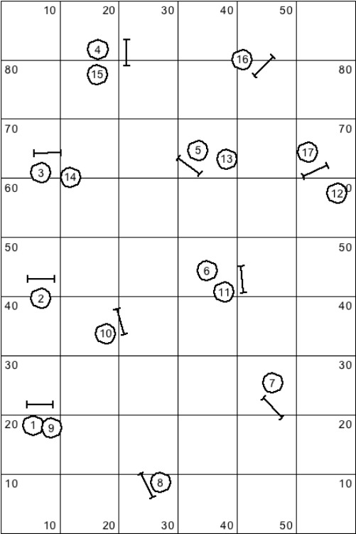

Jumpers 2: http://youtu.be/7DuJ1LygSSM
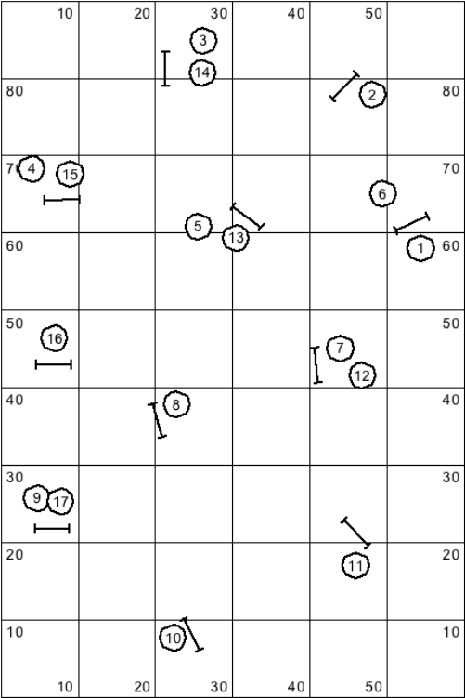
Serpentine http://youtu.be/8lFJlxBzE4Q
Jump Circle http://youtu.be/PSZdX43MqIA
Serpentine vs Switch http://youtu.be/YfdW1woUxiU

